洛阳市偃师区司法局积极创新工作方法，持续提升案件办理服务水平

“没想到，法律援助中心会给俺一个外地农民工免费指派律师；没想到，马优优律师给俺打了二次官司，不但没收过一分钱，还给俺解答了许多法律问题；没想到，律师的处理方法会比上访效果还要好；更没想到，在法律援助中心，我们外来农民工还能自己选择信得过的律师。”12月20日，商丘市民权籍外来务工人员张某拿着一面“百姓的好律师 法律的守护神”锦旗，对偃师区法律援助中心工作人员连说四个“没想到”。
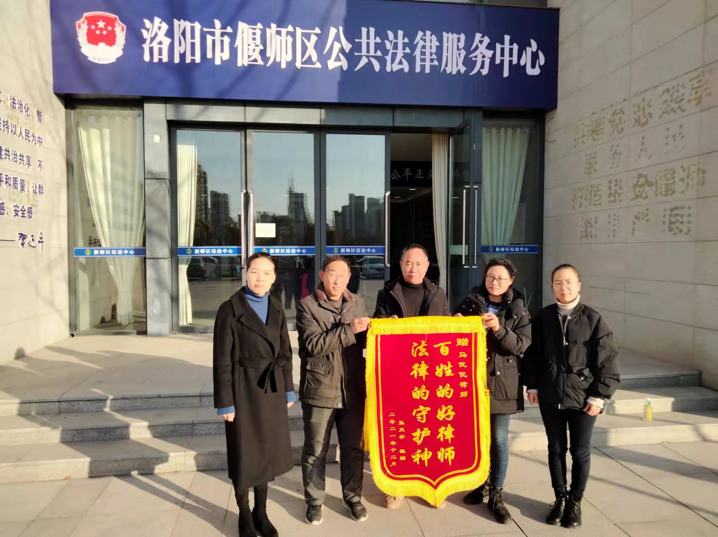
图为：受援助农民工赠送锦旗并与工作人员合影留念 武艺博摄
近年来，洛阳市偃师区司法局不断创新工作方法，依托公共法律服务实体、热线、网络三大平台开通外来务工人员法律援助“绿色通道”，优先受理、优先审查、优先指派，情况紧急的先行受理，事后补办手续。不断改进指派方式，指派擅长办理外来务工人员案件的律师承办重大疑难案件，积极推行点援制、推广组建专业化的外来务工人员法律援助服务团队，提高外来务工人员案件办理专业化服务水平。同时，该局还在劳动人事争议仲裁部门设立了法律援助窗口，方便外来务工人员就近获得法律援助。
据了解，2021年以来，偃师区司法局已累计接待外来务工人员法律咨询930人次，受理外来务工人员法律援助案件123件，为152名外来务工人员提供了法律援助，挽回或避免损失380万元，有效维护了外来务工人员的合法权益。
（马虎山、牛永涛）

